法務部矯正署高雄戒治所愛滋病防治活動照片
活動名稱：愛滋衛教宣導
日期：101年06月01日08：40～09：30
地 點：七工
對 象：收容少年15名
愛滋宣導活動
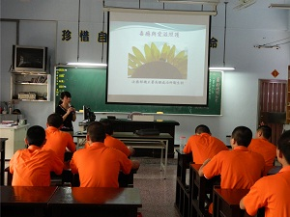
愛滋宣導活動
